Bài 1:
Thực thể | Mô tả vai trò
Sách
  Chứa thông tin chi tiết về từng cuốn sách như: mã sách, tên sách, thể loại, năm xuất bản, giá bán, mô tả
Tác giả | Lưu thông tin về các tác giả của sách như: mã tác giả, họ tên, tiểu sử, quốc tịch. Một tác giả có thể viết nhiều sách
Khách hàng | Đại diện cho người mua sách, bao gồm các thông tin như: mã khách hàng, họ tên, email, địa chỉ, số điện thoại
Đơn hàng | Lưu thông tin về mỗi lần mua hàng của khách hàng như: mã đơn hàng, ngày đặt, tổng tiền, trạng thái đơn hàng. Mỗi khách hàng có thể có nhiều đơn hàng
Chi tiết đơn hàng | Lưu thông tin cụ thể về từng sản phẩm (sách) trong một đơn hàng, như: mã đơn hàng, mã sách, số lượng, đơn giá. Là thực thể trung gian thể hiện mối quan hệ giữa Sách và Đơn hàng

Bài 2:
Tiêu chí | ERD | Class Diagram
Mục đích | Dùng để mô hình hóa dữ liệu trong hệ thống, xác định các thực thể và mối quan hệ giữa chúng trong cơ sở dữ liệu | Dùng để mô hình hóa cấu trúc logic của hệ thống phần mềm, mô tả các lớp, thuộc tính, phương thức và mối quan hệ giữa các lớp
Thành phần chính | Thực thể, thuộc tính, mối quan hệ | Lớp, thuộc tính, phương thức, mối quan hệ
Cách biểu diễn mối quan hệ | Dùng đường nối giữa các thực thể kém ký hiệu 1-1, 1-N, N-N để biểu diễn bội số | Dùng đường nối có mũi tên để thể hiện các mối quan hệ: liên kết, kế thừa, phụ thuộc, thành phần, tập hợp kèm ký hiệu 1-1, 1-*, *-* để biểu diễn bội số
Sử dụng trong giai đoạn nào của dự án | Giai đoạn phân tích cơ sở dữ liệu | Giai đoạn thiết kế hệ thống
Ví dụ | Hệ thống bán sách có các thực thể: Sách, Tác giả, Khách hàng, Đơn hàng và Chi tiết đơn hàng | Hệ thống bán sách có các lớp: Book, Author, Customer, Order, trong đó mỗi lớp có thuộc tính và phương thức riêng (VD: Book.getPrice())

Bài 3:
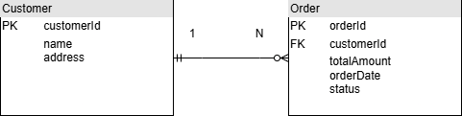
Bài 4:
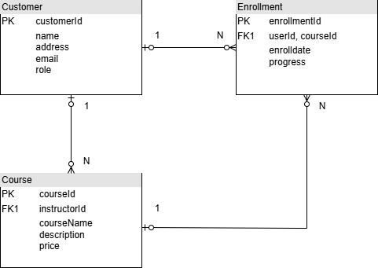
Bài 5:

Thực thể 1 | Thực thể 2 | Kiểu quan hệ | Mô tả
Sinh viên | Mã sinh viên | 1 - 1 | Mỗi sinh viên chỉ có một mã sinh viên duy nhất
Khách hàng | Đơn hàng | 1 - N | Khách hàng có thể đặt được nhiều đơn hàng
Sinh viên | Môn học | N - N | Một sinh viên có thể học nhiều môn, và một môn học có thể có nhiều sinh viên tham gia

Bài 6:
Chuẩn hóa 1NF:
Mã hóa đơn | Tên khách hàng | Số điện thoại | Danh sách sản phẩm | Tổng tiền
HD001 | An | 0912345678 | Bút bi | 50000
HD001 | An | 0912345678 | Vở | 50000
HD001 | An | 0912345678 | Thước | 50000
HD002 | Bình | 0987654321 | Sách | 80000
HD002 | Bình | 0987654321 | Bút bi | 80000

Chuẩn hóa 2NF
Bảng hóa đơn
Mã hóa đơn | Tên khách hàng | Số điện thoại | Tổng tiền
HD001 | An | 0912345678 | 50000
HD001 | An | 0912345678 | 50000
HD001 | An | 0912345678 | 50000
HD002 | Bình | 0987654321 | 80000
HD002 | Bình | 0987654321 | 80000
Bảng chi tiết hóa đơn
Mã hóa đơn | Tên sản phẩm
HD001 | Bút bi
HD001 | Vở
HD001 | Thước
HD002 | Sách
HD002 | Bút chi

Chuẩn hóa 3NF
Bảng khách hàng
Mã khách hàng | Tên khách hàng | Số điện thoại
C001 | An | 0912345678
C002 | Bình | 0987654321

Bảng hóa đơn
Mã hóa đơn | Mã khách hàng | Số tiền
HD001 | C001 | 50000
HD002 | C002 | 80000

Bảng chi tiết hóa đơn
Mã hóa đơn | Sản phẩm
HD001 | Bút bi
HD001 | Vở
HD001 | Thước
HD002 | Sách
HD002 | Bút chì

Bài 7:
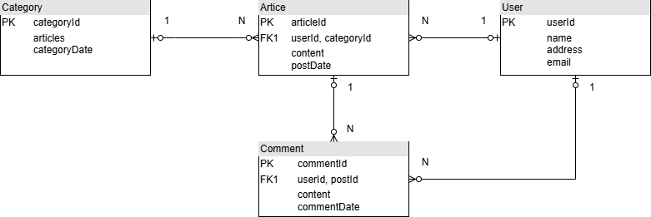
Bài 8:
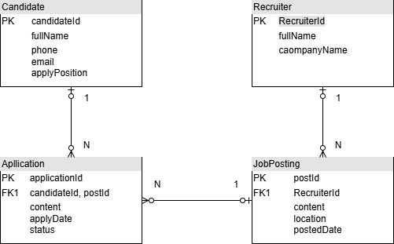

Bài 9:
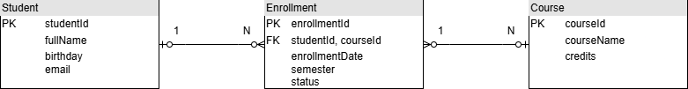

Bài 10:
